Aufgabe 1 – Der Stockwerkbau des Waldes
Ein Wald ist typischerweise in Stockwerken aufgebaut. Du kannst dich sicherlich an deinen letzten Waldspaziergang erinnern. Versuche in der Lernapp den Stockwerkbau des Waldes mit Hilfe von Bildern richtig zusammenzusetzen. Benenne die einzelnen Stockwerke und ordne ihnen die Pflanzen und Tiere, die sie bewohnen, zu.
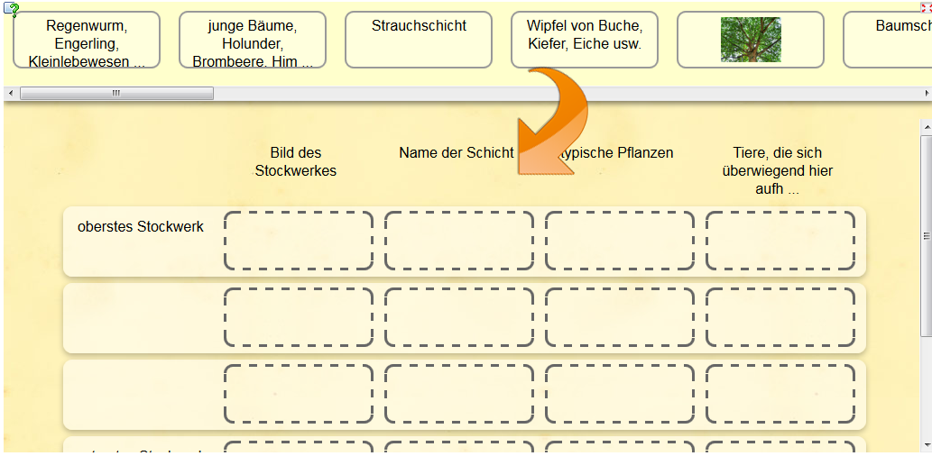
http://learningapps.org/tools/270/7/watch?id=pfywgxtkj01

Aufgabe 2 – Unterschiedliche Blattformen
Nachdem du nun genauer über den Aufbau des Waldes in Stockwerken Bescheid weißt, schaust du dir jetzt die unterschiedlichen Formen der Blätter an. Versuche, wie bei einem Memory, zum jeweiligen Baum das richtige Blatt zu finden. Wenn du die Bilder anklickst, kannst du sie in voller Größe betrachten. Solltest du dich einmal falsch entscheiden, kannst du die Paare wieder lösen, indem du auf die Verbindung klickst.
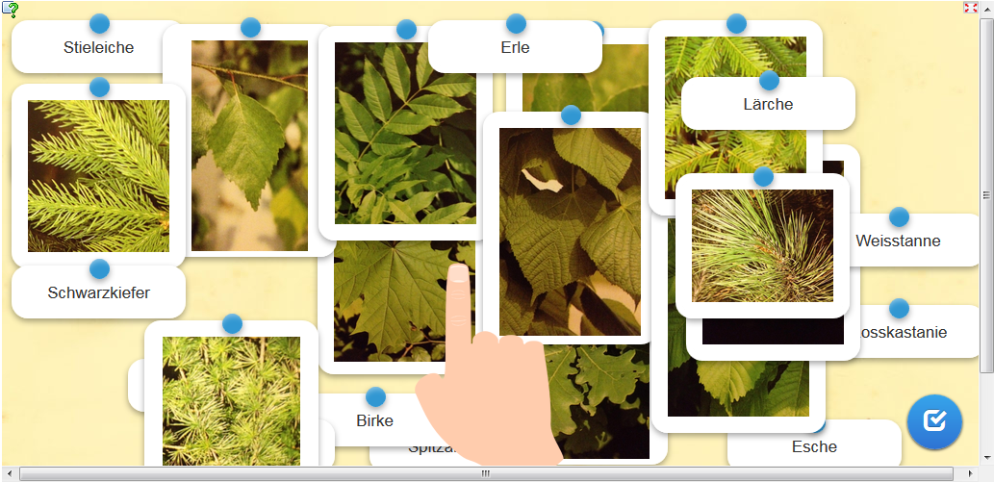
http://learningapps.org/tools/71/27/watch?id=p5hfgucbc01

Aufgabe 3 – Was passiert eigentlich im Herbst?
Du hast dir sicherlich schon einmal die Frage gestellt, warum sich im Wald gerade im Herbst eigentlich so viel verändert. Die Blätter verfärben sich und fallen ab. Übe dein Wissen, indem du Quizfragen beantwortest.
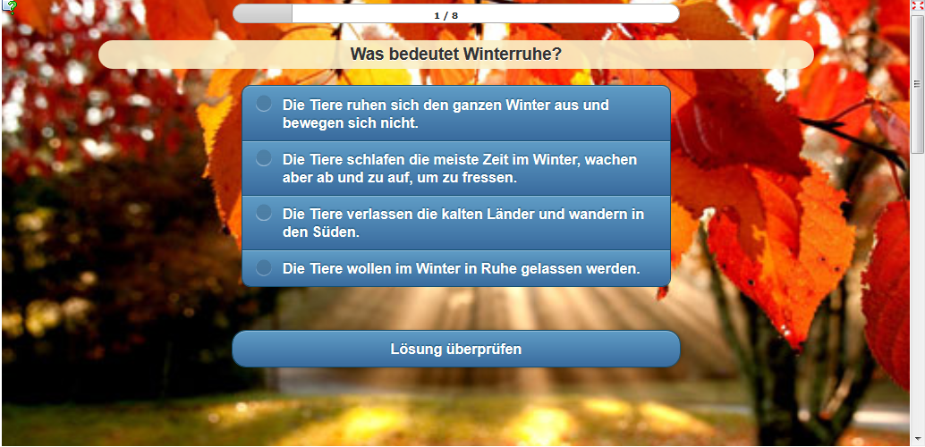
http://learningapps.org/tools/103/8/watch?id=puepqchc516

Aufgabe 4 – Begriffe zum Ökosystem Wald
Ein Ökosystem besteht aus dem Verbund von Biotop und Biozönose. Will man es anders ausdrücken, kann man sagen: Ein Lebensraum und die darin lebenden Organismen bilden zusammen ein Ökosystem. Diese beiden treten nie isoliert, sondern immer in Kombination als Ökosystem auf. Würde eines der beiden fehlen, wäre die Existenz des anderen unmöglich. Eigne dir nun wichtige Begriffe der Ökologie an.
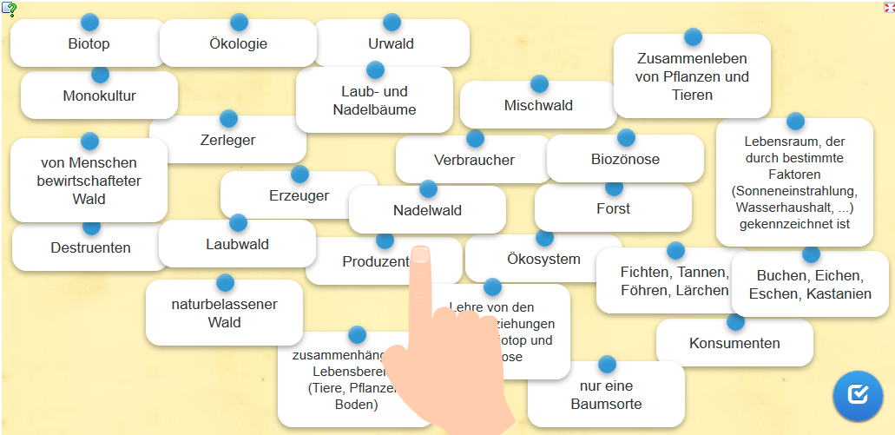
http://learningapps.org/tools/71/27/watch?id=pfqxf19c501

Aufgabe 5 – Kreislauf der Stoffe innerhalb des Ökosystems Wald
Beschreibung des Stoffkreislaufes im Wald
Produzenten, Konsumenten und Destruenten bewirken einen ständigen Kreislauf der Stoffe. So erzeugen Bäume, Sträucher, Kräuter und Pflanzen - als Produzenten - mittels der Sonnenenergie aus Kohlenstoffdioxid und Wasser große Mengen organischer Stoffe (z.B. Blätter, Nadeln, Früchte und Holz). Diesen Prozess bezeichnet man Fotosynthese.
Als erste Ordnung der Konsumenten leben nun von diesen Pflanzen und ihren Erzeugnissen beispielsweise Rehe, Vögel, Mäuse und Insekten. Diese Pflanzenfresser dienen nun den Konsumenten zweiter Ordnung als Nahrung. Die Konsumenten zweiter Ordnung können wiederum Nahrungsquelle für weitere Lebewesen als Konsumenten dritter Ordnung sein (Fleischfresser).
Alle abgestorbenen organischen Substanzen unterliegen schrittweise einem Abbauprozess. Laub- und Nadelstreu, Holz, abgestorbene Teile von Pflanzen etc. werden durch Tiere abgebaut. Dies erfolgt in erster Linie durch Pilze und Bakterien. Diese Zersetzer werden Destruenten genannt.
Das dabei entstehende Kohlendioxid steht den Produzenten wieder als Bestandteil der Atmosphäre für die Fotosynthese zur Verfügung. Die in den organischen Substanzen enthaltenen Mineralstoffe werden durch den Abbau ebenso frei. Diese können von den Pflanzen als Nährsalze mit dem Wasser aufgenommen werden.
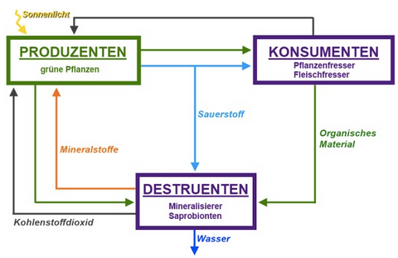

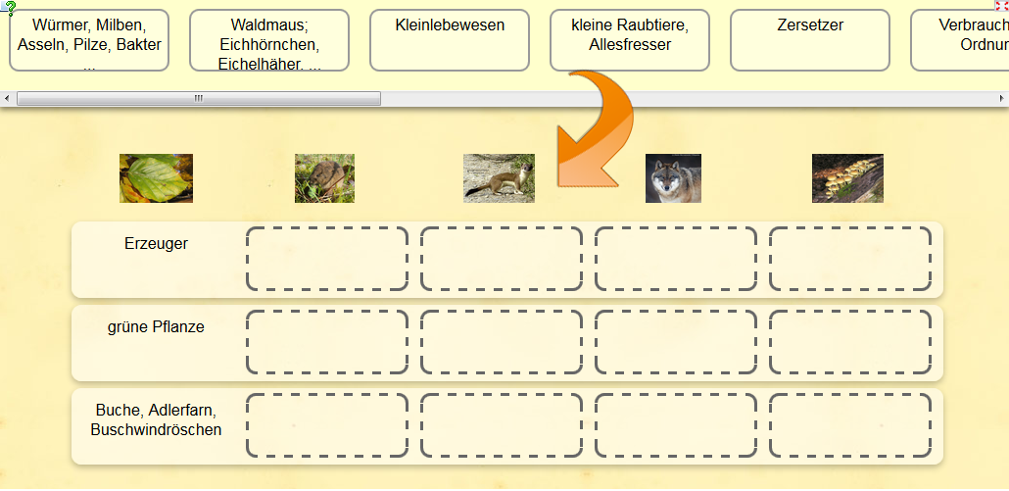
http://learningapps.org/tools/270/7/watch?id=pujxadp8j01

Und wenn du noch Zeit übrig hast …
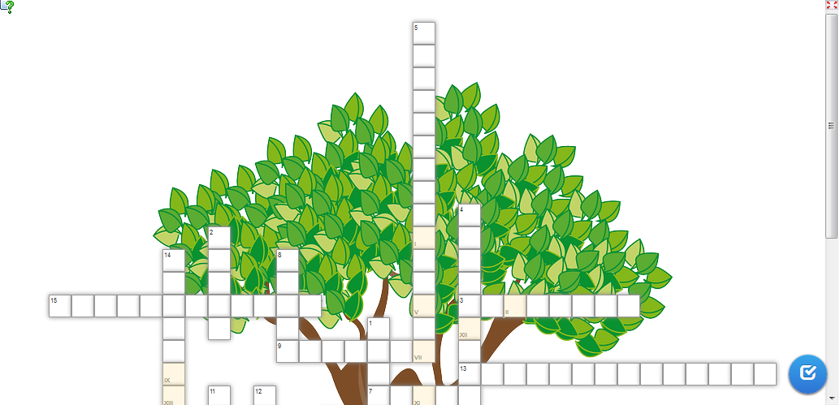
http://learningapps.org/tools/40/13/watch?id=pmq26jzj301

